изучает азы, узнает много нового, адаптируется к обществу, подавляет комплексы неполноценности, учится выражать свои мысли и не стесняться их высказывать на людях.  2. Еще одним важным фактором, выступающим «за» детский сад, является здоровье ребенка. Фраза «Здоровый ребенок в детском саду» парадоксальна. Это знают все родители. Стоит одному малышу чихнуть, сразу заболевает несколько других воспитанников, а от них могут заразиться и все родители. Это – нелицеприятная картина, однако необходимая ребенку. Детскими болезнями необходимо переболеть именно в детстве, не оттягивая их приход. К 3 – 3,5 годам иммунная система организма ребенка готова к столкновению с заразой, мощной атаке вирусов. Именно так организм | учится опознавать болезнь, вырабатывает иммунитет, работает на будущее. Именно поэтому так важно отдать малыша в детский сад. Но главное – сделать это вовремя. Наилучшим временем для этого является промежуток от 2 до 4 лет.  Если излишне заботливые родители не собираются отдавать чадо в сад, пытаясь, таким образом, оградить от болезней, то знакомство с вирусами ждет его в школе. А это – тройной удар: здесь придется быстро проходить процесс социализации, успевать учиться, да еще и не болеть. Но это получается далеко не у всех. Либо – подорванное здоровье, либо – проблемы с общением со сверстниками, либо – пропущенные уроки.  МЫ ВСЕГДА ВАМ РАДЫ! | ГБДОУ д/с № 26  «Красная шапочка»  Почему ребенку нужно ходить в детский сад  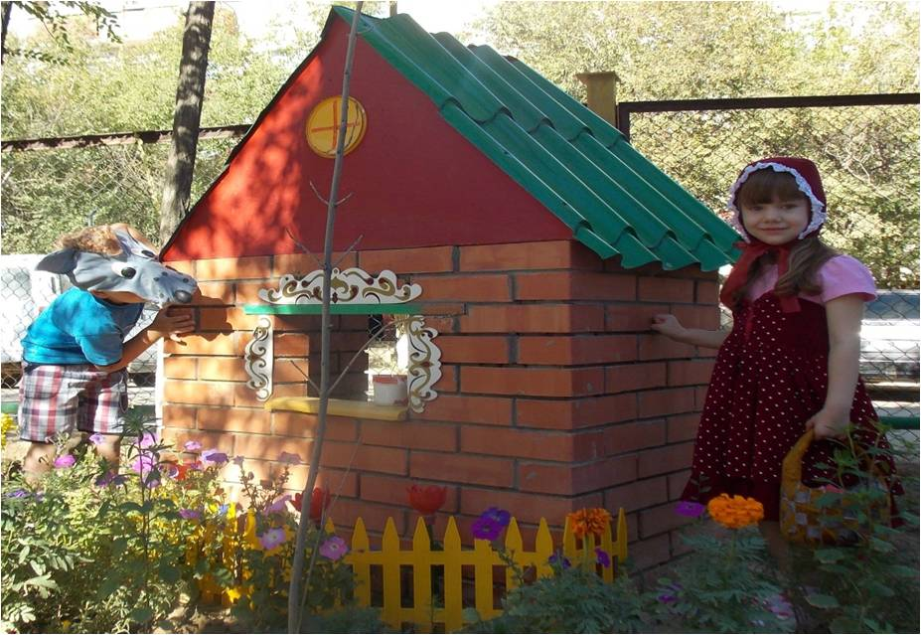  Педагог – психолог  Зайченко А.В.
Когда малыш подрастает и приходит время отдавать его в детский сад - это стресс не только для самого ребенка, но и для родителей. Некоторые их них принимают решение воспитывать чадо дома. Однако детсад – это незаменимая ступень в развитии малыша, которая повлияет на всю его дальнейшую жизнь.  Каждая мама боится за свое чадо, когда приходит время знакомить его с другими детьми, водить в детский сад. В это время в душе родителей происходит борьба чувств: с одной стороны, появляется время на работу, во время которого можно отдохнуть от домашней круговерти, продолжавшейся несколько лет. Но с другой стороны, появляется тревога: детский сад – это возможные болезни, стимулятор | стресса, «джунгли» для неокрепшего организма и души ребенка.  Для малыша такой поворот событий совсем неприятен. Он лишается возможности все время проводить с мамой, которая заботилась и оберегала его, по взмаху ресниц давала ему именно то, чего он хотел, качала, убаюкивала, играла, держала на руках, меняла подгузники, поднимала игрушки, вытирала с пола, стен и потолка еду. А сейчас всего этого нет.  Есть только чужая тетя, именуемая воспитательницей, и много других детей, которые шумят, отбирают игрушки, мешают делать то, чего хочется. Все это приводит к тому, что ребенок испытывает постоянный стресс, что, разумеется, сказывается на его состоянии здоровья.  Малыш часто болеет, плачет, не хочет вставать утром и собираться, устраивает истерики, а при расставании смотрит на свою маму таким взглядом, что хочется подбежать и забрать его домой… | Родители, не поддавайтесь своим чувствам, не потакайте слабости! Ребенку нужно посещать детский сад, и вот, почему.  1. Главная задача, возложенная на него – социализация личности. Именно в саду малыш начинает общаться с другими детьми, контактировать. Он учится понимать, что не все на свете должно доставаться только ему. Это тяжело, но необходимо. Он учится тому, что для того, чтобы добиться чего-то (взять понравившуюся игрушку, одержать победу в игре, первым разгадать загадку), нужно прикладывать усилия, стараться, «вертеться». Сейчас уже не будет как раньше, «мамы на побегушках» уже нет (по крайней мере, в дневное время).  Здесь малыш учится жизни, коммуникативным навыкам,

